BỘ ĐỀ THI HỌC KÌ 2 MÔN TOÁN LỚP 4
PHÒNG ……………………  TRƯỜNG TH……………. | BÀI KIỂM TRA CUỐI HỌC KÌ II  NĂM HỌC: 2018 – 2019  Môn: Toán - Lớp 4 - Đề 1  Thời gian: 60 phút (Không tính thời gian giao đề)
Họ và tên:..............................................................................Lớp:4............
Điểm |  | Nhận xét của giáo viên chấm
Bằng số | Bằng chữ
Bằng số | Bằng chữ | GV1 (ký, ghi rõ họ tên) | GV2 (ký, ghi rõ họ tên)

Khoanh tròn vào chữ cái trước ý trả lời đúng từ câu 1 đến câu 7.
Câu 1: (1 điểm).
a) Phân số có giá trị bằng 1 là:
A. B.  C.  D. 
b) Phân số có giá trị bé hơn 1 là:
A. B. C. D.
Câu 2: (1 điểm).
a) Phân số 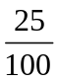 rút gọn được phân số:
A. 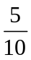 B. 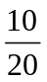 C. 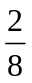 D. 
b) Phân số gấp 4 lần phân số là:
A. 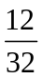 B. 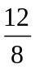 C. 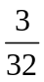 D. 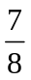
Câu 3: (1 điểm).
a) Số thích hợp để viết vào chỗ chấm của 15m² = ....…….cm² là:
A. 150 B. 150 000 C. 15 000 D. 1500
b) Số thích hợp để viết vào chỗ chấm của 3 tấn 5 tạ = ..... kg là:
A. 3500 B. 3005 C. 350 D. 305
Câu 4: ( 1 điểm ) Một tổ có 12 bạn, trong đó có 5 bạn nữ. Tỉ số của số bạn nam và số bạn nữ của tổ đó là:
A. 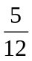 B. 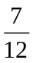 C.  D. 
Câu 5: (1 điểm) Giá trị của biểu thức 36576 : (4 x 2 ) – 3708 là :
A. 863 B. 864 C. 846 D. 854

Câu 6 : ( 1 điểm ) Giá trị của biểu thức 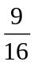 - 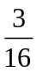 : là:
A. 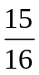 B. 1 C. 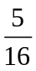 D. 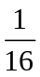
Câu 7 : (1 điểm) Một tấm kính hình thoi có độ dài các đường chéo là 18cm và 30cm. Tính diện tích tấm kính đó.
A. 270cm² B. 270 cm C. 540cm² D. 54cm²
Câu 8: ( 1 điểm ) Tìm x, biết:
- : x = 3 b) x : 52 = 113
Câu 9: ( 1 điểm) Tính:
- + 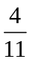 + 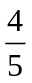 +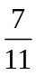 b) + ( - )

Câu 10: (1 điểm). Tổng hai số bằng số nhỏ nhất có ba chữ số, số bé bằng  số lớn. Tìm hai số đó.
Bài giải.

HƯỚNG DẪN CHẤM THI CUỐI KỲ II
MÔN TOÁN LỚP 4
NĂM HỌC 2018 – 2019

Câu | 1a | 1b | 2a | 2b | 3a | 3b | 4 | 5 | 6 | 7
Đáp án | A | C | D | B | B | A | C | B | D | A
Điểm | 0,5 | 0,5 | 0,5 | 0,5 | 0,5 | 0,5 | 1,0 | 1,0 | 1,0 | 1,0

Câu 8: ( 1 điểm) Mỗi ý đúng được 0,5 điểm
a) : x = 3 b) x : 52 = 113
x = : 3 x = 113 x 52
x = x = 5876
Câu 9: ( 1 điểm) Mỗi ý đúng được 0,5 điểm
a)+ + + = (+) + ( +) = 1 + 1 = 2
b) + ( - ) = + ( 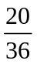- 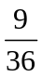) = + 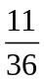= 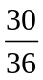+ = 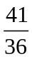
Câu 10 (1 điểm).
Bài giải.
Số nhỏ nhất có ba chữ số là 100. Vậy tổng hai số là 100. ( 0,2 điểm)
Ta có sơ đồ:
Số bé: 100
Số lớn:
Theo sơ đồ, tổng số phần bằng nhau là: 0,2 điểm
2 + 3 = 5 (phần)
Số bé là: 0,25 điểm
100 : 5 x 2 = 40
Số lớn là: 0,25 điểm
100 – 40 = 60
Đáp số: số bé: 40 0,1 điểm
Số lớn: 60
*Lưu ý: Học sinh có thể vẽ sơ đồ hoặc không vẽ. HS làm cách khác hoặc lập luận, làm gộp mà đúng vẫn cho điểm tối đa.
VD: Tìm số bé 100 : ( 2 + 3 ) x 2 = 40

Ma trận nội dung kiểm tra môn Toán cuối học kì II lớp 4

Mạch kiến thức, kĩ năng | Số câu, số điểm | Mức 1 | Mức 2 | Mức 3 | Mức 4 | Tổng
Số học: Biết thực hiện các phép tính với số tự nhiên. Phân số và các phép tính với phân số.  Giải được bài toán dạng Tìm hai số khi biết tổng và tỉ số của hai số đó. | Số câu | 03 | 01 | 02 | 02 | 08
 | Số điểm | 03 | 01 | 02 | 02 | 08
Đại lượng và đo đại lượng:  Biết đổi các đơn vị đo diện tích và khối lượng. | Số câu |  | 01 |  |  | 01
 | Số điểm |  | 01 |  |  | 01
Yếu tố hình học: Tính được diện tích hình thoi. | Số câu |  | 1 |  |  | 01
Yếu tố hình học: Tính được diện tích hình thoi. | Số điểm |  | 1 |  |  | 01
Tổng | Số câu | 03 | 03 | 02 | 02 | 10
Tổng | Số điểm | 03 | 03 | 02 | 02 | 10

Ma trận câu hỏi đề kiểm tra môn Toán cuối học kì II lớp 4
TT | Chủ đề |  | Mức 1 |  | Mức 2 |  | Mức 3 |  | Mức 4 |  | Tổng
TT |  |  | TN | TL | TN | TL | TN | TL | TN | TL | Tổng
1 | Số học | Số câu | 03 |  |  | 01 | 01 | 01 | 01 | 01 | 08
1 | Số học | Câu số | 1, 2,4 |  |  | 8 | 5 | 10 | 6 | 9
2 | Đại lượng và đo đại lượng | Số câu |  |  | 01 |  |  |  |  |  | 01
2 | Đại lượng và đo đại lượng | Câu số |  |  | 3
3 | Yếu tố hình học | Số câu |  |  | 01 |  |  |  |  |  | 01
3 | Yếu tố hình học | Câu số |  |  | 7
Tổng số câu |  |  | 03 |  | 02 | 01 | 01 | 01 | 01 | 01 | 10
Tổng số điểm |  |  | 03 |  | 03 |  | 02 |  | 02 |  | 10

Đề thi học kì 2 môn Toán lớp 4 - Đề 2
Câu 1: Trên bản đồ tỉ lệ 1 : 150, chiều dài phòng học lớp đó đo được 6cm. Chiều dài thật của phòng học lớp đó là :
- 9m | - 5m | - 10m | - 6m

Câu 2 : Tính giá trị của biểu thức :
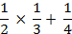
...............................................................................................................................

Error: Reference source not found : Error: Reference source not found - Error: Reference source not found
...............................................................................................................................

Câu 3 : Tìm x :
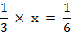
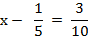

........................................................................................................................................
........................................................................................................................................
Câu 4 : Trong một bình hoa hồng có 5 bông hoa đỏ và 8 bông hoa trắng. Tỉ số giữa hoa màu đỏ và hoa màu trắng là :

- Error: Reference source not found | - Error: Reference source not found | - Error: Reference source not found | - Error: Reference source not found
A
B
C
D
Câu 5 : Đúng ghi Đ, sai ghi S :
Trong hình thoi ABCD :
- AB không song song với DC
- AB vuông góc với AD
- AB = BC = CD = DA
- Chỉ có hai cặp cạnh bằng nhau

Câu 6 : Một mảnh đất hình thoi có cạnh 10m được vẽ trên bản đồ có tỉ lệ 1 : 500. Hỏi trên bản đồ đó, độ dài thu nhỏ cạnh hình thoi là mấy xăng-ti-mét ?

- 2cm | - 20cm | - 200cm | - 2000cm
Câu 7 : Một khu đất hình thoi có độ dài các đường chéo là 30m và 20m.Diện tích khu đất là :

- 200m² | - 300m² | - 20m² | - 30m²

Câu 8 : Chiều dài phòng học lớp em là 10m. Em hãy vẽ đoạn thẳng biểu thị chiều dài của lớp em trên bản đồ tỉ lệ 1 : 200.
........................................................................................................................................
........................................................................................................................................

Câu 9: Một mảnh đất hình chữ nhật có nửa chu vi là 200m, chiều rộng bằng Error: Reference source not found chiều dài. Tính diện tích mảnh đất đó.

........................................................................................................................................
........................................................................................................................................
........................................................................................................................................
........................................................................................................................................
........................................................................................................................................
........................................................................................................................................
........................................................................................................................................
Câu 10 : Tính bằng hai cách :
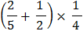
........................................................................................................................................
........................................................................................................................................
........................................................................................................................................
........................................................................................................................................

Đáp án đề thi học kì 2 môn Toán lớp 4
Câu 1 : (1 điểm) A

Câu 2 : (1 điểm) Mỗi câu đúng được 0,5 điểm.
Error: Reference source not found : Error: Reference source not found - Error: Reference source not found = Error: Reference source not found × Error: Reference source not found - Error: Reference source not found = Error: Reference source not found - Error: Reference source not found = Error: Reference source not found - Error: Reference source not found = Error: Reference source not found = Error: Reference source not found

Câu 3 : (1 điểm) Mỗi câu đúng được 0,5 điểm.
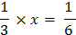
Error: Reference source not found Error: Reference source not found Error: Reference source not found

Error: Reference source not found
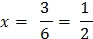

Câu 4 : (0,5 điểm) D
Câu 5 : (1 điểm) Mỗi câu đúng được 0,25 điểm.
Câu 6 : (1 điểm) A
Câu 7 : (0,5 điểm) B
Câu 8 : (1 điểm) Vẽ được đoạn thẳng dài 5cm.

Câu 9 : Bài giải :

Ta có sơ đồ :
? m
? m
200 m

Chiều rộng :
(0,25 điểm)
Chiều dài :

Tổng số phần bằng nhau là : (0,25 điểm)
2 + 3 = 5 (phần)
Chiều rộng mảnh đất là : (0,25 điểm)
200 : 5 × 2 = 80 (m)
Chiều dài mảnh đất là : (0,5 điểm)
200 – 80 = 120 (m)
Diện tích của mảnh đất là : (0,5 điểm)
120 × 80 = 9600 (m²)
Đáp số : 9600 m² (0,25 điểm)

Câu 10 : (1 điểm) Mỗi câu đúng được 0,5 điểm.

Đề thi học kì 2 môn Toán lớp 4 - Đề 3

Câu 1 : ( 1đ) Nối các phân bằng nhau với nhau:
 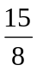 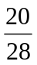.

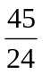  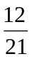 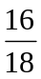.

Câu 2 : (1đ) Số thích hợp viết vào chỗ chấm để 57m 3cm = ………cm là :
a/ 5730 ; b/ 573 ; c/ 570003 ; d/ 5703

Câu 3 : (1đ) Đúng ghi Đ, sai ghi S vào ô trống:  Hình bình hành ABCD (hình bên) có:  a/ AB vuông góc với DC  b/ AH vuông góc với DC  c/ Chu vi hình bình hành ABCD là 18 cm  d/ Diện tích hình bình hành ABCD là 18 cm | 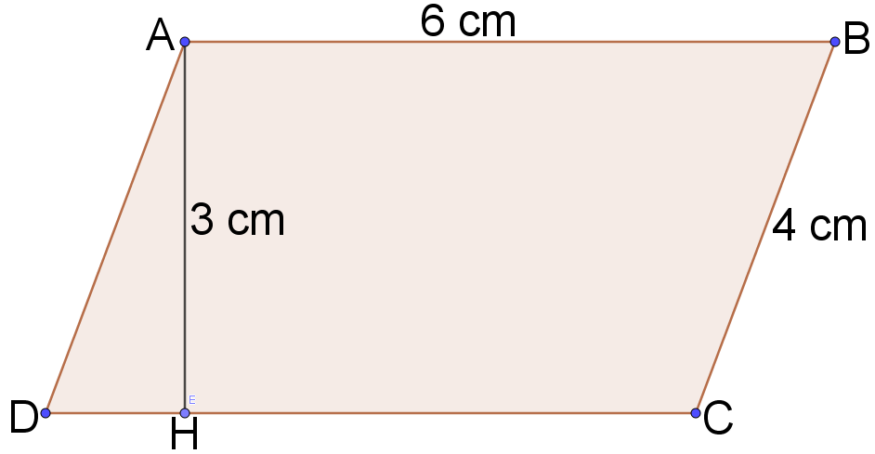
Câu 4 : (1đ) Mẹ hơn con 32 tuổi. Biết tuổi con bằng tuổi mẹ. Vậy tuổi của con là :
a/ 40 tuổi. b/ 30 tuổi. c/ 8 tuổi. d/ 32 tuổi.
Câu 5 : (0,5đ) Kết quả phép cộng + 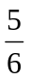 = …… là :
a/ 1 ; b/  ; c/ 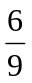 ; d/ 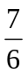
Câu 6: (0,5đ) Kết quả phép trừ 4 - = …… là :
a/ ; b/ 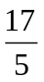 ; c/ 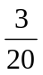 ; d/

Câu 7: (1đ) Điền dấu (> ; < ; =) thích hợp vào chỗ chấm:
a/ 2 giờ 45 phút ……… 245 phút ; b/  x 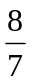 ......... :

Câu 8 : (2đ) Tính :

a/ Đặt tính rồi tính: (1đ)  5487 + 8369 ; 37978 – 5169  …………………………………………  …………………………………………  ………………………………………… | b/ Tính: (1đ)  4 x  = ………………………………………….  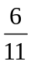 :  = …………………....…………………….
Câu 9 : (1đ) Tìm x:
x - =  x x = 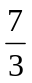
…………………………………………………………………………………………………………………

…………………………………………………………………………………………………………………

…………………………………………………………………………………………………………………
Câu 10 : (1đ) Lớp 4A có 34 học sinh. Nếu không tính bạn lớp trưởng thì số học sinh nam gấp đôi số học sinh nữ. Hỏi lớp 4A có bao nhiêu học sinh nam, bao nhiêu học sinh nữ, biết rằng lớp trưởng là nữ.
Giải

…………………………………………………………………………………………………………………

…………………………………………………………………………………………………………………

…………………………………………………………………………………………………………………

…………………………………………………………………………………………………………………

…………………………………………………………………………………………………………………

…………………………………………………………………………………………………………………

…………………………………………………………………………………………………………………
ĐÁP ÁN ĐỀ THI HỌC KÌ 2 MÔN TOÁN LỚP 4

Câu 1 : ( 1đ) Nối các phân bằng nhau với nhau:
.
.

Câu 2 : (1đ) Số thích hợp viết vào chỗ chấm để 57m 3cm = ………cm là:
c/ 570003

Câu 3 : (1đ) Đúng ghi Đ, sai ghi S vào ô trống:
Hình bình hành ABCD (hình bên) có:
S
a/ AB vuông góc với DC
Đ
b/ AH vuông góc với DC

c/ Chu vi hình bình hành ABCD là 18 cm
S

d/ Diện tích hình bình hành ABCD là 18 cm
Đ

Câu 4 : (1đ) Mẹ hơn con 32 tuổi. Biết tuổi con bằng tuổi mẹ. Vậy tuổi của con là :
c/ 8 tuổi.
Câu 5 : (0,5đ) Kết quả phép cộng + = …… là : d/
Câu 6 : (0,5đ) Kết quả phép trừ 4 - = …… là : b/

Câu 7 : (1đ) Điền dấu (> ; < ; =) thích hợp vào chỗ chấm:
a/ 2 giờ 45 phút < 245 phút ; b/ x > :

Câu 8 : (2đ) Tính :

a/ Đặt tính rồi tính: (1đ)  5487 + 8369 ; 37978 – 5169  13856 32809 | b/ Tính: (1đ)  4 x = 7  : = 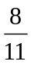
Câu 9 : (1đ) Tìm x:
x - = x x =
x =  ; x = 

Câu 10 : (1đ) Lớp 4A có 34 học sinh. Nếu không tính bạn lớp trưởng thì số học sinh nam gấp đôi số học sinh nữ. Hỏi lớp 4A có bao nhiêu học sinh nam, bao nhiêu học sinh nữ, biết rằng lớp trưởng là nữ.

Giải: Nếu không tính lớp trưởng thì có số bạn là: 34 – 1 = 33 (bạn) (0,25đ)
Theo bài toán cho, ta có sơ đồ:
Nữ !___________________________! 33 bạn
Nam !___________________________!___________________________!
Theo sơ đồ, tổng số phần bằng nhau là: 1 + 2 = 3 (phần)(0,25đ)
Lớp 4A có số bạn nam là: 33 : 3 x 2 = 22 (bạn).(0,25đ)
Lớp 4A có số bạn nữ là: 34 - 22 = 12 (bạn).(0,25đ)
Đáp số : Nam: 22 bạn ; Nữ: 12 bạn.

Đề thi học kì 2 môn Toán lớp 4 - Đề 4

Hãy khoanh vào chữ cái đặt trước kết quả đúng từ câu 1 đến câu 5.
Câu 1: Trong các số: 105; 5643; 2718; 345 số nào chia hết cho 2?
A. 105 B. 5643 C. 2718 D. 345
Câu 2: giá trị chữ số 4 trong số 17 406 là:
A. 4 B. 40 C. 400 D. 4000
Câu 3: Phân số 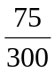 được rút gọn thành phân số tối giản là:
A. 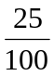 B. 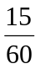 C.  D. 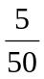
Câu 4: Giá trị của biểu thức 125 x 2 + 36 x2 là:
A. 572 B. 322 C. 233 D. 286
Câu 5: Số thích hợp để viết vào chỗ chấm:
a) 1m² 25cm² = … cm²
A. 10025 B. 125 C. 1025 D. 12500
b) 3 giờ 15 phút = ...... phút
A. 315 B. 185 C. 180 D. 195

Viết vào chỗ chấm.
Câu 6: Tính:
a) 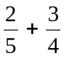=...................................................................................................................................
b) 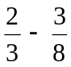=...................................................................................................................................
c) 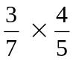=..................................................................................................................................
d) 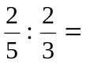...................................................................................................................................

Câu 7: Tính bằng cách thuận tiện nhất:
a) 5 x 36 x 2 b) 127 + 1 + 73 + 39
............................... .......................................... ............................... .......................................... ............................... .......................................... ............................... .......................................... ............................... .......................................... ............................... ..........................................
Câu 8: Trên hình vẽ sau: A E

B C D
a) Đoạn thẳng song song với AB là .....................................................................................
b) Đoạn thẳng vuông góc với ED là .....................................................................................
Câu 9: Một thửa ruộng hình chữ nhật có chiều dài 36 m. Chiều rộng bằng 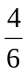chiều dài.
a) Tính chu vi của thửa ruộng đó.
b) Tính diện tích của thửa ruộng đó.
Bài giải
........................................................................................................................................................................................................................................................................................................................................................................................................................................................................................................................................................................................................................................................................................................
Câu 10: Tổng của hai số là 30. Tìm hai số đó, biết số lớn gấp đôi số bé?
Bài giải
................................................................................................................................................................................................................................................................................................................................................................................................................................................................................................................................................................................................................................................................................................................................................................................................................................................
HƯỚNG DẪN CHẤM ĐIỂM KIỂM TRA
MÔN: TOÁN

Câu 1: 0.5 điểm C. 2718
Câu 2: 0,5 điểm C. 400
Câu 3: 0.5 điểm C.
Câu 4: 1 điểm B. 322
Câu 5: 1 điểm
- 0.5 điểm A. 10025
- 0.5 điểm D. 195
Câu 6. 2 điểm
a) = 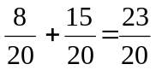 (0.5 điểm) b) = 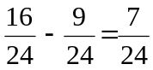 (0.5 điểm)
c) = 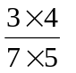=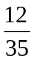 (0.5 điểm) d) 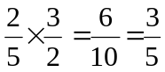 (0.5 điểm)
Câu 7: 1điểm
a) 5 x 36 x 2 = (5 x 2) x 36 b) 127 + 1 + 73 + 39 = (127 + 73) + (1 + 39)
= 10 x 36 = 200 + 40

= 360 (0.5 điểm) = 240 (0.5 điểm)
Câu 8: 0,5 điểm
a. Đoạn thẳng AB song song với đoạn thẳng DE (0.25 điểm)
b. Đoạn thẳng ED vuông góc với đoạn thẳng DC (0.25 điểm)
Câu 9: 2điểm
Bài giải:
Chiều rộng của thửa ruộng hình chữ nhật là: (0,25 điểm)
36 : 6 x 4 = 24 (m) (0,25 điểm)
a. Chu vi thửa ruộng hình chữ nhật là: (0,25 điểm)
(36 + 24) x 2 = 120 (m) (0,25 điểm)
b. Diện tích của thửa ruộng hình chữ nhật là: (0,25 điểm)
36 x 24 = 864 (m²) (0,5 điểm)
Đáp số: a. 24m (0,25 điểm)
b. 864 m²

Câu 10: 1 điểm Bài giải

Số bé:
30 (0,25 điểm)
Số lớn:
Tổng số phần bằng nhau là:
1 + 2 = 3 (phần) (0,25 điểm)
Số bé là: 30 : 3 = 10 (0, 25 điểm)
Số lớn là: 10 x 2 = 20
Đáp số: Số bé 10; Số lớn 20 (0,25 điểm)

Đề thi học kì 2 môn Toán lớp 4 - Đề 5
Phần I. Trắc nghiệm: Khoanh tròn vào câu trả lời đúng.
Câu 1: (0,5 điểm) Phân số 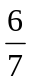 bằng phân số nào dưới đây:
A. 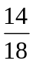 B. 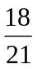 C. 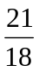 D. 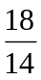
Câu 2: (0,5 điểm) Một hình thoi có độ dài các đường chéo là 60dm và 4m. Diện tích hình thoi là:
A. 120 dm² B. 240 m² C. 12m² D. 24dm²
Câu 3: (0,5 điểm) Trung bình cộng của các số: 150 ; 151 và 152 là :
A. 150 B. 152 C. 151 D. 453
Câu 4: (0,5 điểm) Giá trị của chữ số 4 trong số 17 406 là:
A. 4 B. 40 C. 400 D. 4000
Câu 5: (0,5 điểm) 40 yến 5 kg = ……….kg?
A. 450 B. 45 C. 405 D.90
Câu 6: (0,5 điểm) Một hình bình hành có diện tích là 2dm² và độ dài đáy 10cm. Chiều cao hình bình hành đó là:
A. 2 dm B. 200 cm C. 2 m D. 2 cm
Phần II. Tự luận:
Câu 7: ( 2 điểm ) Tính:

a) + =………………………...... b) x =……………………….

c) 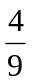 - 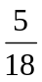= …………………………….. d) : =…………………………
Câu 8: (1 điểm) Tìm , biết
a) x - = b) x : =
……………………………………… …………………………………
……………………………………… …………………………………
……………………………………… …………………………………
……………………………………… …………………………………
……………………………………… …………………………………
Câu 9: (1điểm) Điền số thích hợp vào chỗ chấm:
a) ngày = ….. giờ c) 2 m² 305 cm² = .......... cm²
b) 50 tạ = …… tấn d) 2 thế kỉ = .............năm
Câu 10: (2 điểm) Bà hơn cháu 56 tuổi. Tuổi bà gấp 8 lần tuổi cháu. Tính tuổi của mỗi người.
Bài giải
........................................................................................................................................................................................................................................................................................................................................................................................................................
........................................................................................................................................................................................................................................................................................................................................................................................................................
Câu 11: (1 điểm) Tính nhanh: 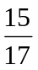 x 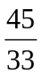 - x 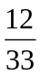
........................................................................................................................................................................................................................................................................................................................................................................................................................
................................................................................................................................................................................................................................................................................

ĐÁP ÁN BÀI KIỂM TRA ĐỊNH KÌ CUỐI HỌC KÌ II
NĂM HỌC 2018-2019
MÔN TOÁN
Phần II.: Trắc nghiệm: ( 3 điểm ):
Câu 1: (0,5 điểm) B
Câu 2: (0,5 điểm) C
Câu 3: (0,5 điểm) C
Câu 4: (0,5 điểm) C
Câu 5: (0,5 điểm) C
Câu 6: (0,5 điểm) A
Phần II. Tự luận: ( 7 điểm ):
Câu 1 : ( 2 điểm ) Mỗi phép tính đúng được 0,5 điểm.
a) b) c) d) 2
Câu 2 : ( 1 điểm ) Mỗi bài làm đúng được 0,5 điểm.
a) x= b) x=
Câu 3 : ( 1 điểm ) Mỗi bài làm đúng được 0,25 điểm.
a) ngày = 4 giờ c) 2 m² 305 cm² = 20305 cm²
b) 50 tạ = 5 tấn d) 2 thế kỉ = 200 năm
Câu 4: (2 điểm)
Bài giải:
Hiệu số phần bằng nhau là: 8 - 1 = 7 (phần) (0,5 điểm)
Tuổi của bà là: (56 : 7) x 8 = 64 (tuổi) (0,5 điểm)
Tuổi của cháu là : 64- 56 = 8 (tuổi) (0,5 điểm)
Đáp số : Bà : 64 tuổi (0,5điểm)
Cháu 8 tuổi
Câu 5: (1 điểm)
x - x = x ( - ) = x 1 =

